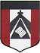
ESCUELA NUESTRA SEÑORA DEL VALLE

Estimadas familias: Comenzamos una nueva semana y siguen los desafíos para aprender de una manera diferente. Valoro el compromiso y la responsabilidad con la que nuestros queridos alumnos junto a sus familias están enfrentando esta situación.
¡Seguimos avanzando ! Saludos Miss Marian
( Si no se acuerdan o no entienden el significado de alguna palabra se puede consultar Google traductor y hacer click en el ícono de sonido para escuchar la pronunciación. Todo tiene que quedar en el cuaderno. Se puede imprimir o copiar.
Los trabajos se mandan a mfrontera@institutonsvallecba.edu.ar )

April 20th, 21st and 22nd 5th Grade

HELLO DEAR CHILDREN !

Unit 1 : We are going to learn how to describe people ( vamos a aprender a describir personas )
- Let's revise
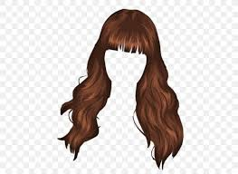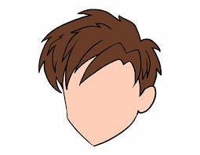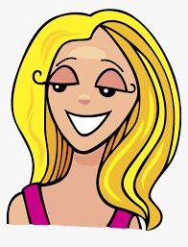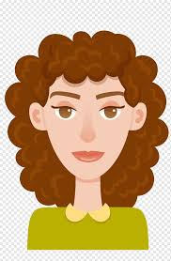
LONG HAIR SHORT HAIR BLONDE HAIR CURLY HAIR
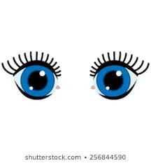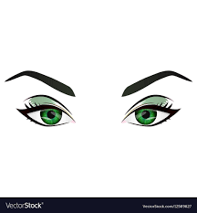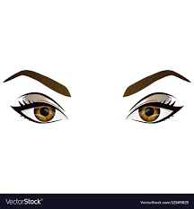
BLUE EYES GREEN EYES BROWN EYES

- Watch the presentation https://docs.google.com/presentation/d/1neq5D-LgwEHcflCQJKm4HVXFOO-BEFLt0re1FyyI1K8/edit?usp=sharing

Pupil´s book page 4
Activity book page 4

- Watch the video : What does he look like ? https://youtu.be/7zCNjzTEOeI

- Vocabulary
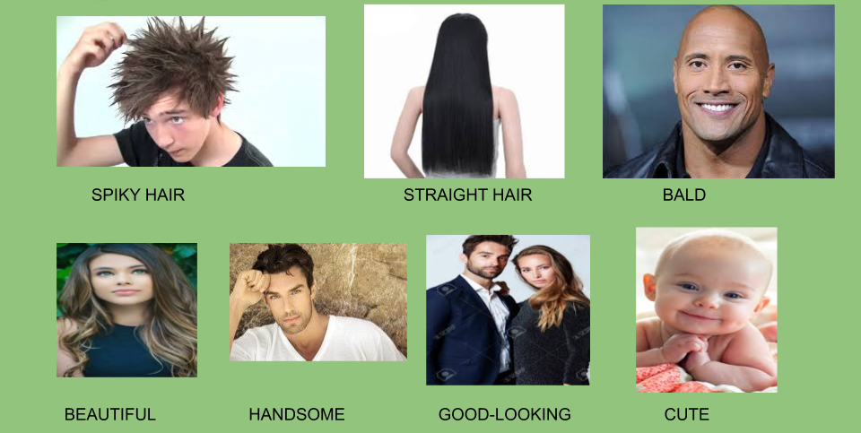
( beautiful se usa más para mujeres, handsome para hombres y good-looking para ambos )

D) Write the names ( escribe el nombre de alguien en tu familia o amigo que tenga lo siguiente o sea así )
- Spiky hair ____________ 5. Green eyes _____________
- Straight hair ___________ 6- Cute _____________
- Curly hair ____________ 7- Bald ______________
- Blonde hair ___________ 8- Beautiful _____________
- Handsome ___________

E) Look
I HAVE GOT  I’VE GOT | long  short | curly  straight  wavy (con ondas )  spiky | brown  blonde  black  red, etc | hair
HE / SHE HAS GOT
HE / SHE'S GOT

I AM  I’M | beautiful / pretty  handsome  good-looking  bald
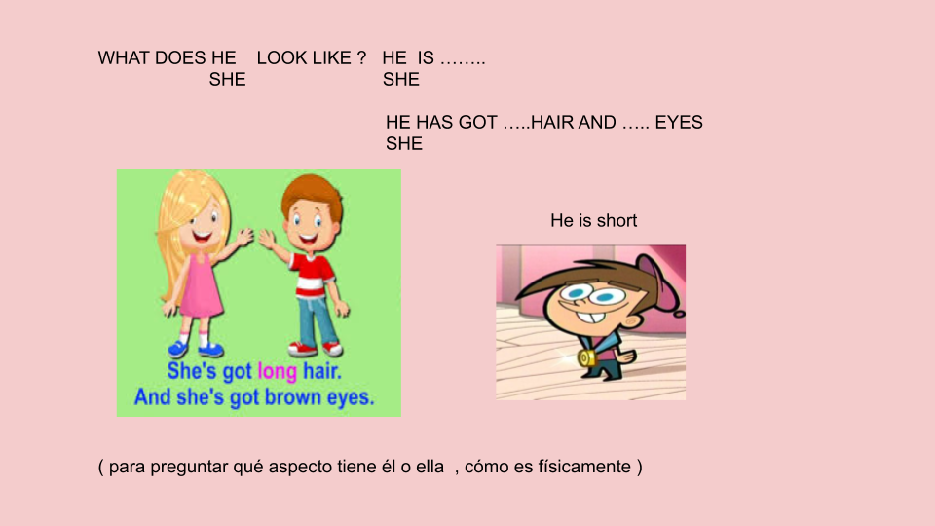
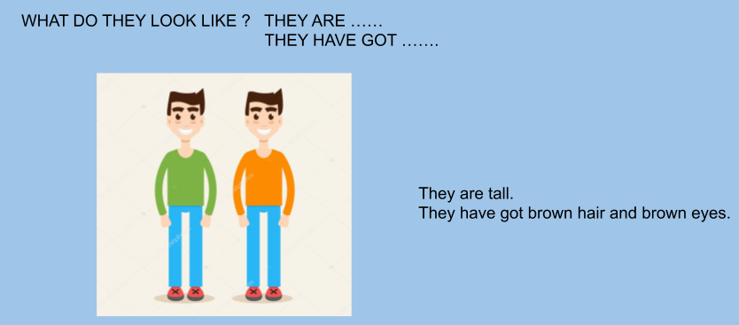
F) Choose the correct alternative ( marcar la alternativa correcta )
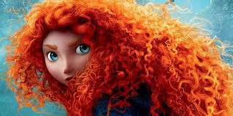
- She has got short / long hair .
- She has got big / small eyes.
- She's got brown / purple / green eyes.
- She's got straight / spiky / curly hair
- She´s got red / blonde/ brown hair

G) Write the names
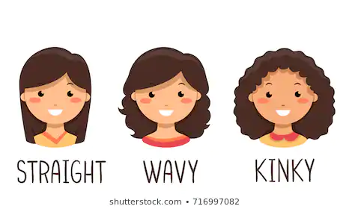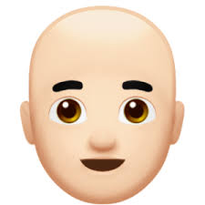
Sally Carol Megan Michael Mark

- She's got long curly brown hair. ____________
- He's got short spiky hair. ______________
- She has got straight brown hair. ____________
- He is bald. _____________
- She has got wavy hair. ___________

H) Complete using : handsome / spiky / am / green

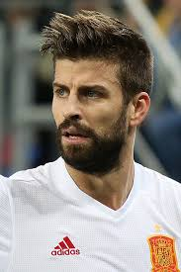
Hello ! I_______Gerard.
I have got short ________ hair
and __________eyes.
I am __________.

i) Stick a photo or draw and write about yourself (Pegar una foto o dibujar y escribir sobre vos mismo siguiendo el modelo de Gerard )

_______________________

_______________________

_______________________

_______________________

